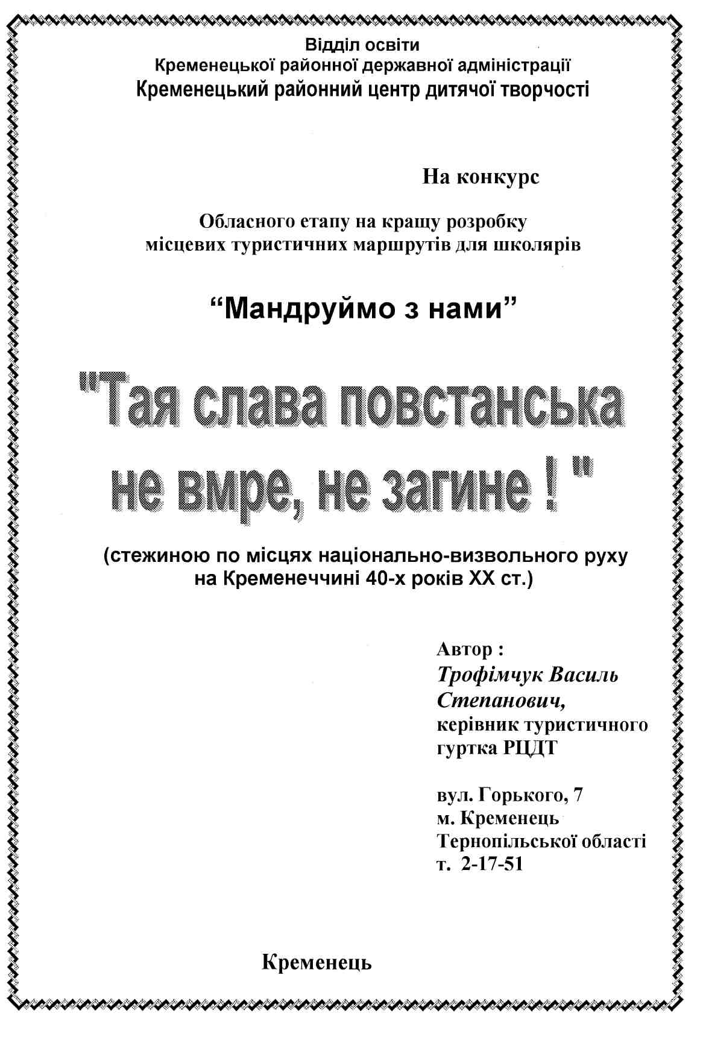

ЗМІСТ
- Вступне слово 2 ст.
- Довідкові дані про маршрут З ст.
- Технічний опис маршруту 5 ст.
- Фізико-географічна характеристика та відомості про район подорожі. 9 ст.
- Оглядові та екскурсійні об'єкти на маршруті 13 ст.
- Рекомендації по проходженню маршруту 15 ст.
- Література 16 ст.
- Фотоматеріали 17 ст.

2
ВСТУПНЕ СЛОВО
Тернопільщина має чарівний куточок Південної Волині: край мальовничої природи, талановитих людей та багатої історії. Особливо складною вона була у XX столітті.
Кременеччина була одним з осередків повстанського руху періоду 1942 - 1952рр. Окупаційний режим змусив місцеве населення взяти зброю в руки та, не дивлячись на важкості боротьби, виступити проти загарбника.
Кожне село, гора, стежина пам'ятає тих героїв, які боролися за честь та свободу. Невмирущою славою покрили себе провідники руху М.Медвецький ("Хрін"), І.Климишин ("Крук"), Т.Басюк ("Яворенко"). Та набагато більше було невідомих та маловідомих героїв, простих людей, які не шукали слави, а здобували краще життя, жили за законами Божими та людськими.
До теперішнього часу у нашому краю залишилося безліч мовчазних пам'яток цього періоду. Безперечно завданням сучасників є змусити їх заговорити, розповісти про себе правду у всіх її проявах.
В народі кажуть: "Благословен, хто на олтар жертовності свободи Вітчизни поклав свою молодість і життя". Допоки житиме Україна, в її артеріях пульсуватиме жертовна кров наших земляків, які пройшли крізь усі жорстокі випробовування й здобули разом зі своїми співвітчизниками омріяну Волю й Соборність.

з
ДОВІДКОВІ ДАНІ ПРО МАРШРУТ
Маршрут: с. Підлісці - капличка Богдана Хмельницького - г. Сосновиця -скелі "Словацького" - г. Драбаниха - г. Проциха - г. Хрестова - г. Замкова -скелі Дівочі.
Вид туризму: пішохідний.
Клас маршруту: некатегорійний.
Зміст маршруту: оздоровчий, пізнавальний, навчально-тренувальний.
Протяжність: 18 км
Тривалість походу: два дні.
Кількість ходових годин: 11-12 годин.
Характер місцевості: горбисто-хвиляста.
Сезонність: цілорічно.
Доступність: для середньої і старшої вікових груп школярів.

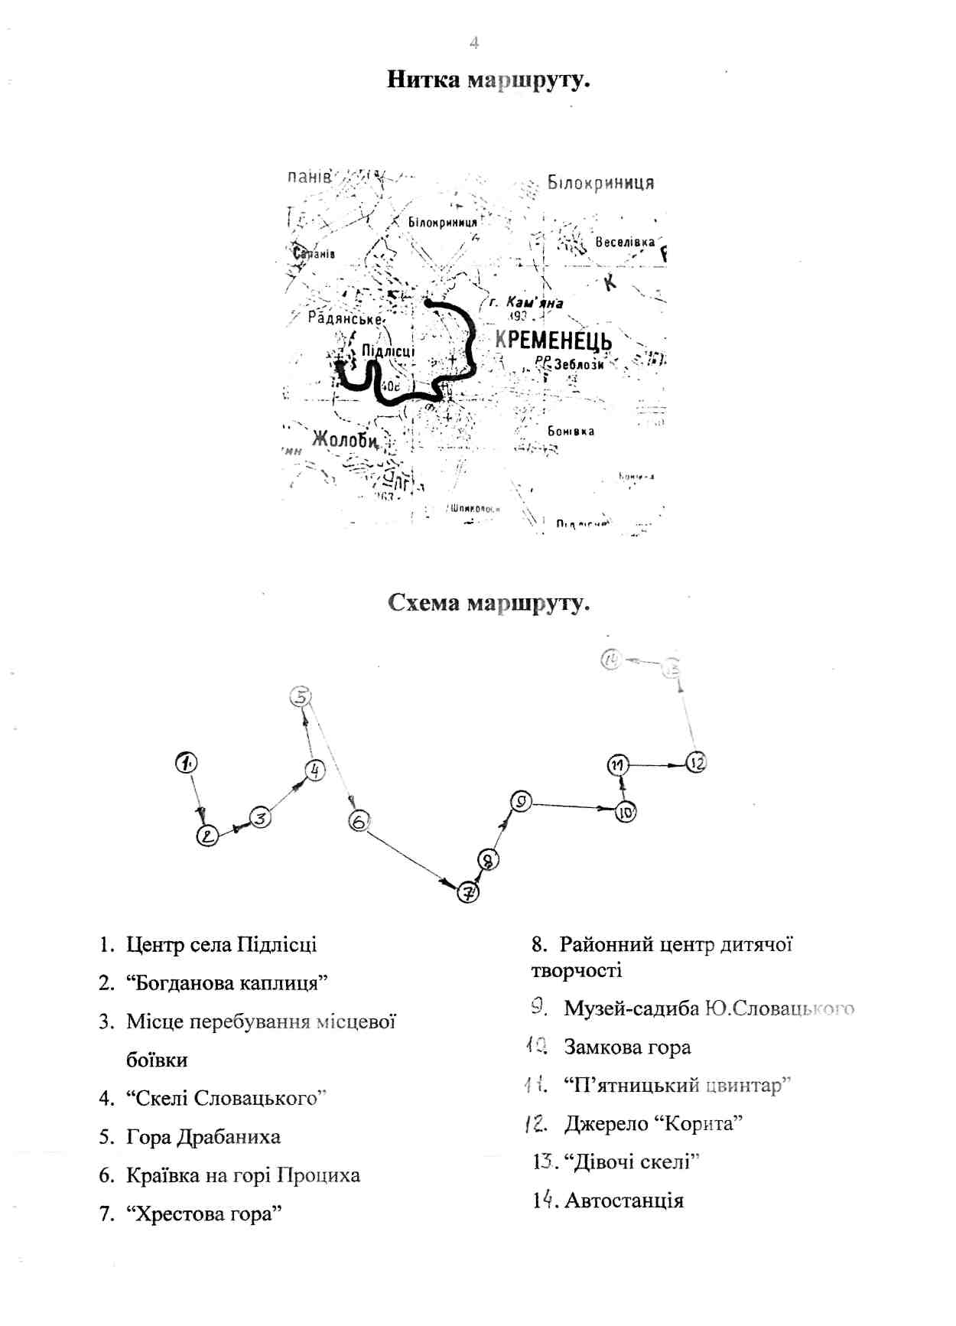

5
ТЕХНІЧНИЙ ОПИС МАРШРУТУ
Розпочинаємо маршрут від центру с. Підлісці куди можна дістатися із Кременця міським автобусом №2 та маршрутним таксі, що ідуть з інтервалом у півгодини.
Вийшовши з автобуса роздивимось навкруги. На захід від нас знаходиться сільська церква - пам'ятка архітектури. На північ прямує шосейна дорога, по якій ми йдемо двадцять метрів до сільської крамниці. При необхідності тут можна поповнити запаси продуктів. Перед крамницею повертаємо праворуч, сходячи на ґрунтову вулицю. Цією вулицею рухаємось на схід. Опустившись в яр повертаємо на південний схід. Через 200 метрів піднімаємось вулицею-яром і виходимо на невелику площу перед лісом де знаходиться церква, яка носить назву "Богданова каплиця". Від початку подорожі пройшло до 15-ти хвилин. Оглядаємо каплицю та могили, які знаходяться за церквою. їх всього 20. Одна з них перед церквою біля руїн старого муру. На могилі чітко видно напис К. 1770. Правіше від церкви переходячи через яр по металевому мосту підходимо до джерела, яке було реставроване осередком НРУ с. Підлісці у червні 1990 р. Повертаємося від джерела до каплички та піднімаємося до вершини гори. По дорозі зустрічаємо місце старої каменоломні, а ще вище знаходяться печери штучного походження. Тут у 1944 році перебувала місцева боївка. Спускаємося до каплички і далі рухаємось піднімаючись на схід. Грунт піщано-глинястий з камінням, ліс не густий, видимість хороша. Виходимо на рівнинну місцевість і йдучи на схід через 20-30 хвилин підходимо до пам'ятки природи "Скелі Словацького". Тут обстежуємо скелі.
Рушаємо у північно-західному напрямку по дорозі і через 25 хвилин піднімаємося на вершину гори Драбаниха, де знаходиться геодезичний знак (орієнтир). В даному місці організовуємо привал.

6
Рухаємося далі у тому ж напрямку по дорозі. За кілька хвилин виходимо з лісу - це орієнтир до якого ми повинні повернутися. Повертаємо на польову дорогу у північному напрямку: по праву сторону ліс, по ліву - дачні ділянки. Дотримуючись заданого курсу заходимо в ліс по гребеню гори на 200 метрів, де знаходиться місце перебування повстанської криївки, після її огляду йдемо в зворотному напрямку і у місці попереднього виходу з лісу повертаємо по дорозі у південно-східному напрямку, за 10 хв ходу дорога змінює напрямок на північний захід і за 15 хвилин ми виходимо на шоссе, яке прямує з півночі на південь. Рухаємося по ньому на північ до газового господарства, яке знаходиться праворуч.
Обійшовши дану установу праворуч виходимо на ґрунтову дорогу, що веде теж на схід. Виходимо на гору Хрестову. Йдучи по ній спостерігаємо ліворуч лижні трампліни та міський стадіон. Опустимось по крутому схилу на північ до РЦДТ де й організовуємо нічліг.
Наступного дня продовжуємо подорож від РЦДТ проходячи через міський стадіон до ЗОШ №2. Поза школою виходимо на вулицю Ю. Словацького. Йдучи вулицею вниз на схід перед нами відкривається панорама Кременецького колегіуму, де зараз розміщений педагогічний коледж; а далі височить Замкова гора - головна прикраса Кременця. Праворуч по вулиці розміщений музей-садиба Ю. Словацького. Йдемо далі вниз і виходимо на вул. Т. Шевченка.
Ми знаходимося у центрі древнього Кременця на південь за 100 м. знаходиться костел Св. Станіслава. У північному напрямку Миколаївський собор та колегіум. Йдемо у даному напрямку і звертаємо на схід у провулок до підніжжя Замкової гори. Проходимо через місток і за кілька десятків метрів звертаємо на південь. Рухаємось вулицею, що поступово веде вверх. По праву сторону впирається одним кутом у вулицю будинок №22. За ним через 100 метрів повертаємо на схід у стежку, яка круто піднімається вверх. Звідси ліворуч за деревами видніється Замкова

7
гора. По південному схилу гори піднімаємось стежкою і через 500 метрів виходимо на дорогу, що веде на захід. По ній проходимо до руїн фортеці. Перехід з центру міста до фортеці становить приблизно 20 хвилин. Оглянемо руїни стародавнього замку та помилуємось містом з висоти пташиного польоту. Зі східного напрямку від Тернополя вповзає у долину міста блискучою смужкою центральна вулиця, яка тягнеться через усе місто. У південно-західному напрямку на горизонті виблискують золотом куполи Почаївської Святоуспенської лаври, що знаходиться на віддалі 20-ти км. від нас.
Руїни фортеці можна обійти ззовні починаючи з південної частини. Намилувавшись краєвидами Кременця та відпочивши вирушаємо на схід відомою нам дорогою.
Через 700 метрів повертаємо на північ для переходу на гору Черча. Проходимо по лісовій стежині поступово повертаючи на північ і потім стежкою між лісом та полем (праворуч) виходимо на гору Черча. Прямуємо на північ. Через півгодини виходимо на вулицю Козацька. Звертаємось у будинок №64 де проживає Якимчук Володимир Петрович - викладач кременецького ліцею, географ, поет. Він нас чекає і охоче проводить екскурсію на П'ятницькому цвинтарі, що знаходиться нижче на захід. Пройшовши повз П'ятницький цвинтар стежкою спускаємось у північному напрямку до колишнього приміщення ЖЕКу і нижче, перейшовши через місток, повертаємо праворуч. Виходимо до єврейського кладовища, що знаходиться ліворуч. По вулиці Джерельній підіймаємось до джерела "Корита", що знаходиться 50 метрів ліворуч. У цьому джерелі дуже смачна та корисна вода. Набираємо з джерела воду і піднімаємось крутою стежкою на північ.
Праворуч на схід оброблені поля, а ліворуч, за деревами внизу, розмістився Кременець, його центральна вулиця. Рухаючись у північному напрямку вздовж урвища, що ліворуч проходимо природною пам'яткою, що носить назву Дівочі скелі. Зупиняємось на обід на галявині.

8
Зліва на захід обвалені великі брили каменів, праворуч сосновий лісок, за якими видніються поля.
Пообідавши та відпочивши, зробивши відповідні спостереження, оглянувши гроти та печери рухаємось по крутій стежці у північно-західному напрямку вниз двадцять хвилин. Звивистою стежкою опускаємось все нижче. Кругом нас ліс мішаний, переважають листяні породи дерев. Ліс не густий, видимість добра. Виходимо на ґрунтову дорогу. Ґрунт глинистий. Дорогою виходимо до колишньої бойні і вже бруківкою опускаємось до вулиці Дубенська. Рухаємось праворуч до автобусної станції. На цьому наш маршрут закінчено.

9
ФІЗИКО-ГЕОГРАФІЧНА ХАРАКТЕРИСТИКА ТА ВІДОМОСТІ ПРО РАЙОН ПОДОРОЖІ
Подорож проходить у районі Кременецько-Почаївського державного історико-архітектурного заповідника, а також природного заповідника "Медобори" з філіалом "Кременецькі гори".
Кременецький район розташований у північній частині Тернопільської області. Площа району 0,91 тисяч квадратних кілометрів з населенням близько 76 тисяч чоловік.
Місто Кременець має населення 25 тисяч чоловік розташоване за 70 кілометрів від обласного центру Тернополя на північ. Одне із найдавніших міст України. Вперше згадується в Іпатіївському літописі від 1226 року. Виходячи на його околиці милуєшся Кременецькими горами.
Кременецькі гори один із мальовничих куточків України. Вони займають територію біля 20 тисяч гектарів і являють собою північний карниз Волино-Подільської височини. Найвища їх вершина має 407 метрів над рівнем моря, розташована у західній частині Кременця (урочище Гниле озеро). У межах Кременецького, Шумського районів Тернопільської області та Острозького району Рівненської області гори витягнулися на 65 - 70 кілометрів, їх ширина з півночі на південь сягає 15-20 кілометрів. Від півночі та заходу вони обмежені Кременецько-Дубенською низовиною і долиною річки Ікви, в бік яких гори круто обриваються, а зі сходу - Острозькою низовиною з річкою Збитінкою.
В основі Кременецьких гір залягає біла писальна крейда товщиною 15-20 метрів із включенням чорного кременю та решток морської фауни. У нижній частині трапляються шари бурого вугілля, яке добували у Кременці на горі Куличівка до 1952 року.
У вапнякових породах на Замковій, Хрестовій, Дівочих скелях трапляється дуже щільні прошарки мергелю, товщиною 15 - 20 сантиметрів.

10
На території району є кілька гір, які мають неабияке значення як пам'ятки природи, історії. Серед них відрізняється Замкова, висотою 397 метрів над рівнем моря. Вона цінна пам'ятка геології, археології та історії. На горі чітко виражені сарматські вапнякові пісковики. Продовженням Замкової є Черча. Площа обох гір 34 гектари. Обидві вони взяті під охорону як пам'ятники природи та історії.
Дівочі скелі площею 50гектарів - одна з найпривабливіших гір. Скелі - цінна ботанічна, геологічна та палеологічна пам'ятка природи. Вапнякові пісковики з ущелинами, нішами, велетенськими обвалами створюють неповторну картину, якою не можна не захоплюватись.
Божа гора (площа 119 гектарів) одиноко розташувалась уже на рівнинній місцині неподалік Великих Бережець. її висота 365 метрів над рівнем моря. Гора своєрідний останець. На її вершині б'є джерело холодної води з домішками мінеральних солей. На горі ботаніки нараховують 283 види рослин. Мальовничість Божої гори полонить туристів, екскурсантів. її прекрасно змалював у своїх спогадах відомий вчений і поет, виходець із Великих Бережець, Олександр Неприцький-Грановський.
Приваблює своєю красою і неповторністю Страхова гора (120 гектарів), розташована на південно-західному напрямку від Кременця за селом Підлісці. Та найбільшу площу має гора Маслятин (638 гектарів), яка розташована на південний захід від Кременця. Вона багата ендемічною та реліктовою рослинністю.
Замикає пасмо Кременецьких гір гора Гостра (115 гектарів) поблизу Дунаєва. Хоч бідніша рідкісними рослинами, але вражає мальовничістю та оригінальністю форми.
Багатий рослинний і тваринний світ Кременеччини. Ботаніки нараховують понад тисячу видів рослин. Якщо брати до уваги флору України, то вона налічує майже 4,5 тисячі видів. Основне ядро Кременецьких гір становить лісова рослинність - 450 видів. Група

11
степових нараховує 154 види, болотяної рослинності та водяних ценозів -188, а група бур'янів має 166 видів.
Серед мальовничих скель, на схилах ярів, у видолинках збереглося чимало рідкісних рослин. Вчені вважають, що Кременеччина є своєрідною межею Лісостепу та Полісся, де стикаються дві географічно-природні зони. До реліктових рослин відносяться катальпа, гінкго дволопатеве, які дійшли до нас з мезозойської ери.
Ендеміки - це ті рослини, які мають вузький ареал, тобто поширені лише на певній території. їх 16. Це береза Клокова, сосна пірамідальна, клокичка пірчаста, змієголовник австрійський, мінуарція побільшена, шавлія кременецька, кадило сарматське, незабудка Людмили, цибуля і молочай волинські, гвоздика несправжньопізня та інші.
Велика кількість рослин Кременецьких гір застосовується від багатьох хвороб як в народній так і в науковій медицині.
Багатий і різноманітний тваринний світ краю. На Кременеччині нараховується понад 200 видів наземних хребетних.
У 1963 році Кременецькі гори отримали статус пам'ятки природи державного значення. Об'єктом охорони стали гори, як пам'ятка геології та численні ендемічні, реліктові та рідкісні рослини краю. З 1990 року Кременецькі гори перейшли як філіал до державного природного заповідника "Медобори".
До пам'яток садово-паркового мистецтва віднесено Білокриницький парк, створений в середині XIX століття та Кременецький Ботанічний сад заснований 1806 року.
Багато пам'яток історичних, культурних, архітектурних збереглися у Кременці та на його околицях і донині. Це наприклад залишки фортеці на Замковій горі, яка споруджувалась у XIV - XVI столітті. Серед найдавніших і цінних споруд давнього Кременця - колишній братський Богоявленський монастир, де нині розташована

12
середня школа №1. У Богоявленському монастирі було надруковано у 1638 році рідкісну нині Граматику, яка дістала назву Кременецької.
Серед пам'яток архітектури відокремлюються споруди францисканського монастиря XVI століття та костьолу (1636 рік). У 1832 році костьол був переосвячений на православний Миколаївський собор, який належить і донині Московському патріархатові.
Унікальна споруда XVII - XVIII століття знаходиться на вулиці Медовій - одній із найдавніших вулиць міста. Це - Кременецькі будинки-близнюки, зведені у стилі бароко.
У центрі міста розмістився один із кращих ансамблів пізнього бароко на Волині - єзуїтський колегіум. Тепер тут розміщується педагогічний коледж.
Неподалік Кременця у селі Підлісці знаходиться церква, яка у 1651 році відвідав Богдан Хмельницький. Зараз церква реставрована і носить назву "Богданова каплиця".
За 20 кілометрів від міста у західному напрямку розташувався Почаїв. Перша згадка про нього датується 1450 роком. Тут функціонує Почаївська Свято-Успенська лавра. Відвідувачів вражає велич, краса і убранство собору. У ньому можуть одночасно розміститися шість тисяч осіб.
Для проведення туристських подорожей та екскурсій Кременеччина є надзвичайно цікавим та цінним історико-архітектурним, археологічним, культурним та мистецьким об'єктом.

13
ОГЛЯДОВІ ТА ЕКСКУРСІЙНІ ОБ'ЄКТИ
- "Богданова Каплиця" - церква у селі Підлісці, яку відвідав у 1651 році Богдан Хмельницький. Вище за церквою розміщене старовинне кладовище з 20-ма могилами.
- Місце перебування повстанської боївки села Підлісці у квітні-травні 1944 року.
- "Скелі Словацького" - пам'ятка природи, що охороняється державою. Названі в честь відомого польського поета-лірика Юліуша Словацького, який будучи ще хлопчиком любив приходити до скель та милуватися краєвидами, що надихало юного поета на нові поетичні твори.
- Повстанський схрон (краївка) на горі Проциха
5. Музей-садиба Ю. Словацького.
- Костел Св. Станіслава - збудований у 1854 р. Освячений 1857 року. У костелі розміщений діючий орган.
- Гора "Замкова" або "Бона" висотою 397 м. над р. м. Кременецька фортеця - один із найдавніших свідків історії міста. Будівництво фортеці, розпочате у XIV столітті, тривало майже 20 років. Згідно з описами XVI століття у фортечний комплекс входили князівський палац, приміщення для гарнізону, склади зброї, пороху, продовольства. До замку (довжина його 130, ширина 60 метрів) із східного боку вело два заїзди, над якими височіли вежі. Третя вежа - "Над новим містом" - знаходилась у західній частині гори з боку міста. На території замку було викопано колодязь глибиною 90 метрів. На початку Визвольної війни українського народу 1648 - 1654 рр. у фортеці переховувалися шляхта з Волині, Полісся, Галичини. Наприкінці вересня 1648 року фортецю було здобуто і зруйновано військом М. Кривоноса. Після цього вона більше не відбудовувалася.
6. П'ятницький цвинтар XVII століття знаходиться біля підніжжя гори Черча, що є продовженням гори Замкової. Тут за переказами похованні

14
козаки, які загинули під час штурму фортеці. Тут знаходяться кілька десятків монолітних могил та плит. Деякі з них нагадують своєю формою кобзу.
- Джерело "Корита".
- "Дівочі скелі" - один із найкращих і наймальовничіших куточків міста. У вапнякових пісковиках спелеологи відкрили тринадцять гротів, ніш, печер. Окремі з них тягнуться вглиб на десятки метрів. Існує цікава легенда про походження назви гори.

15
РЕКОМЕНДАЦІЇ ПО ПРОХОДЖЕННЮ МАРШРУТУ
Даний маршрут може бути включений, як одна з ланок проведення багатоденного походу. Базою для проживання може бути РЦДТ (директор Дідук Дмитро Степанович тел. 2-17-51), школа-інтернат (директор Савчук Михайло Федорович тел.3-16-05). За більш-детальною інформацією, яка пов'язана із об'єктами першого дня маршруту звертатися до вчителя історії школи-інтернату Савчука Віталія Миколайовича за тел.(роб)3-16-05.
Основне спорядження можна залишити у центрі творчості, а до пункту початку подорожі доїхати міським автобусом №2. Повернувшись до РЦДТ забрати спорядження і продовжувати маршрут.
Для проходження маршруту та приготування їжі необхідний мінімум туристичного спорядження.
При непогоді можна зупинитись:
- школа села Підлісці;
- приміщення газового господарства;
- РЦДТ.
Даний маршрут при проходженні у зимовий період є затрудненим і недоступним при випаданні великої кількості снігу. Окремі переходи мають значну крутизну і без спеціального спорядження при випаданні снігу недоступні.

16
ЛІТЕРАТУРА
- Радзієвський В. О. Кременецькі гори: путівник - Львів: Каменяр, 1976 р.
- Черняхівський Г. І. Кременеччина від давнини до сучасності. -1999 р.
- Черняхівський Г. І. Крем'янечина: історичне та літературне краєзнавство. - Кременець - 1992 р.
- Мандруємо рідним краєм. Навчально-методичний посібник. -Тернопіль, 2000 р.
- Україна: путівник - Київ: Смолоскип -1993 р.
- Діалог: тижневик Кременецької райради №40 від 4 жовтня 2002 року.
- Матеріали музею повстанського руху на Кременеччині при школі-інтернат міста Кременця.

